الجمـهـوريــة الجزائـريـــة الديـمـقـراطيــة الشعبيــة
متوسطة اكلي أعمر وبلقاسم العام الدراسي 2023/2024
المستوى: ثاني متوسط المدّة : ساعة و نصف
الاختبار الثاني في مادة العلوم الفيزيائية و التكنولوجيا
ركّز وفكّر ثم أجب
الجزء الأول: (12 نقطة)
التمرين الأول: (06ن)
- لدينا أربعة أنابيب بها سدادة يحتوي كل منها على غاز عديم اللون.
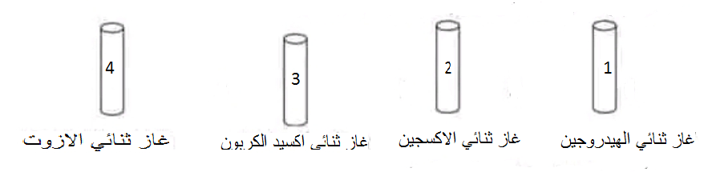

- أعط الصيغة الكيميائية لكل غاز.
- أكمل الجمل التالية:
- : يتعكر رائق الكلس في الأنبوب رقم: ......
- تحدث فرقعة في الأنبوب رقم: ...............
- أكمل الجدول:
اسم الذرة | كربون |  | آزوت |  | كلور |  | كالسيوم
الرمز الكيميائي |  | O |  | Fe |  | Al |  | F
التمرين الثاني:(06 نقاط)
الوثيقة (2)
أمين تلميذ يدرس في السنة الأولى متوسط بعد مراجعته لدروسه، أحظر لعبته المفضلة وأثناء تشغيلها سمع صوت ضجيج وبعد لحظات توقفت اللعبة.
قام أحمد بفتح لعبته من أجل إصلاحها فوجدها تتكون من العناصر الموضحة في الشكل المقابل فطرح عدة تساؤلات هل يمكنك مساعدته للإجابة عنها:
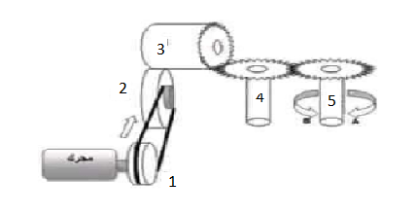

- حدد أنواع نقل الحركة الموجودة في هذه اللعبة.
- بين العنصر القائد في هذه اللعبة، وجهة دوران العنصر 5.
- كيف يمكنه تغيير جهة دوران العنصر 5، دون إضافة وسيلة أخرى لنقل الحركة (الحفاظ على نفس الوسائل الموجودة في المخطط).
- في رأيك ما هو سبب توقف اللعبة (أذكر سببين على الأقل) وكيف يمكنه التخلص من الضجيج.
الجزء الثاني: (08نقاط)
الوضعية الإدماجية
لدينا سيارة A متوقفة أمام الإشارة الحمراء لأضواء المرور وفجأة اشتعل الضوء الأخضر فانطلقت في نفس اللحظة قدمت سيارة B بسرعة ثابتة وتجاوزت السيارةA . المخطط الموالي (انظر الوثيقة) يمثل تغيرات السرعة لكلى السيارتين.
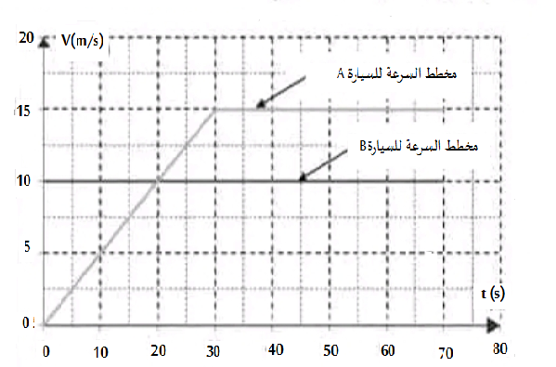

- حدد من المخطط مراحل الحركة لكل سيارة مع ذكر المجال الزمني وكيف تتغير السرعة لكل مرحلة.
- ما هو الزمن الذي كانت فيه للسيارتين نفس السرعة.
- أكمل الجدول انطلاقا من مخطط السرعة للسيارة A.
50 | 25 |  | 10 | 0 | الزمن t (s)
 |  | 7.5 |  |  | السرعة V(m/s)

- احسب المسافة التي قطعتها السيارة .B

تمنيّاتي لكم بالتّوفيـــــق والنّجاح.

